**Инструкция**

**подачи заявления на портале «Госуслуг»**

**Государственная регистрация рождения**

**от двух родителей (родители состоят в браке)**

Портал государственных и муниципальных услуг — это возможность беспрепятственно получить информацию о государственных и муниципальных услугах. Большое количество государственных и муниципальных услуг Вы можете получить в электронном виде благодаря возможностям портала **gosuslugi.r**u.

Работать с порталом могут только зарегистрированные пользователи. Используйте свой логин и пароль для входа в систему.

**Шаг 1.** Определение местоположения. Зайдите на портал **www.gosuslugi.r**u . Возможно Ваше местоположение определится автоматически. Если этого не произошло, тогда нажмите на значок «Ваше местоположение» вверху страницы, «Выбрать вручную» и выберите из списка регионов Ханты-Мансийский автономный округ, «Сургут».

Сейчас вся информация будет актуальна для выбранного вами района или населенного пункта. Убедитесь, что выбрана категория «Для граждан».

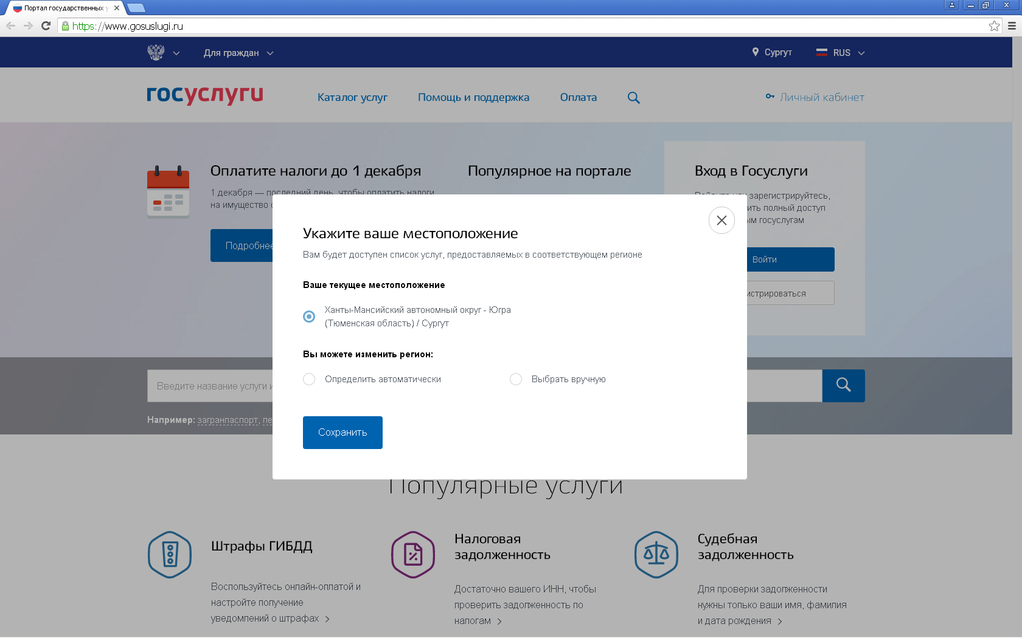

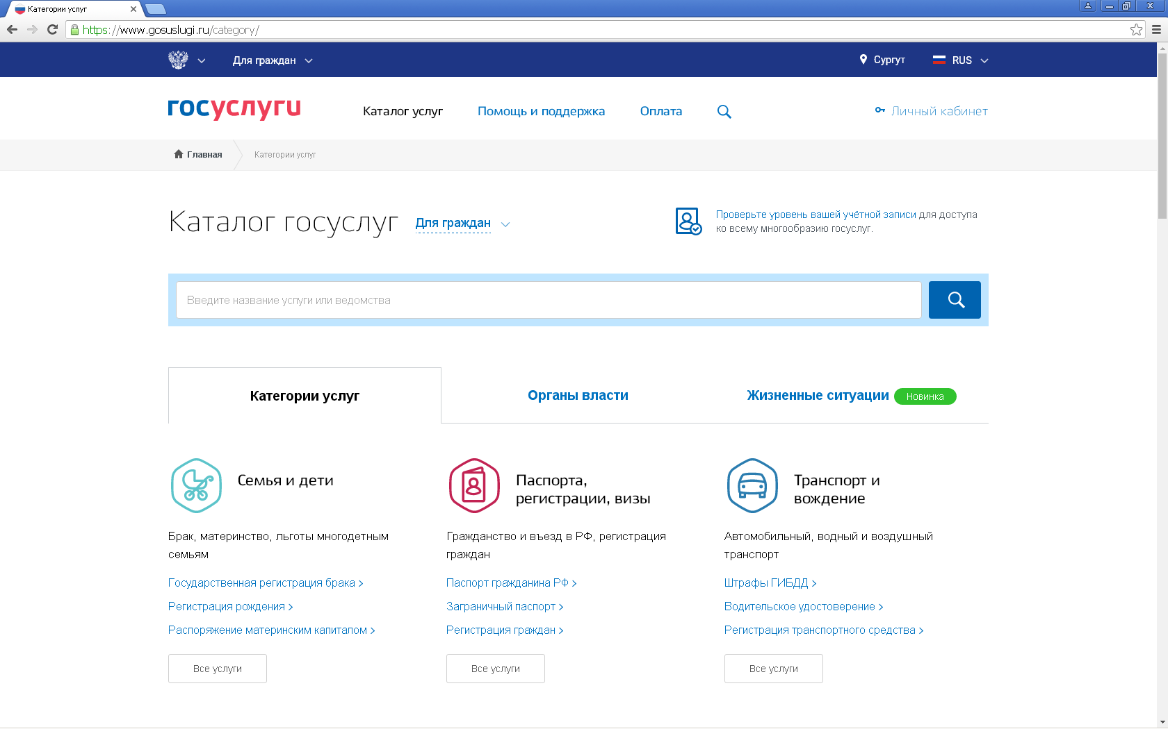**Шаг 2.** В разделе «Семья и дети» выбираем услугу «Регистрация рождения».

**Шаг 3.** Выберите услугу Регистрация рождения от двух родителей, в том случае если родители состоят в зарегистрированном браке на момент рождения ребенка

Далее - тип услуги «электронная» и «Получить услугу». Предварительно рекомендуем изучить описание услуги, чтобы вопросов о том, как оформить рождение через Госуслуги у Вас не осталось

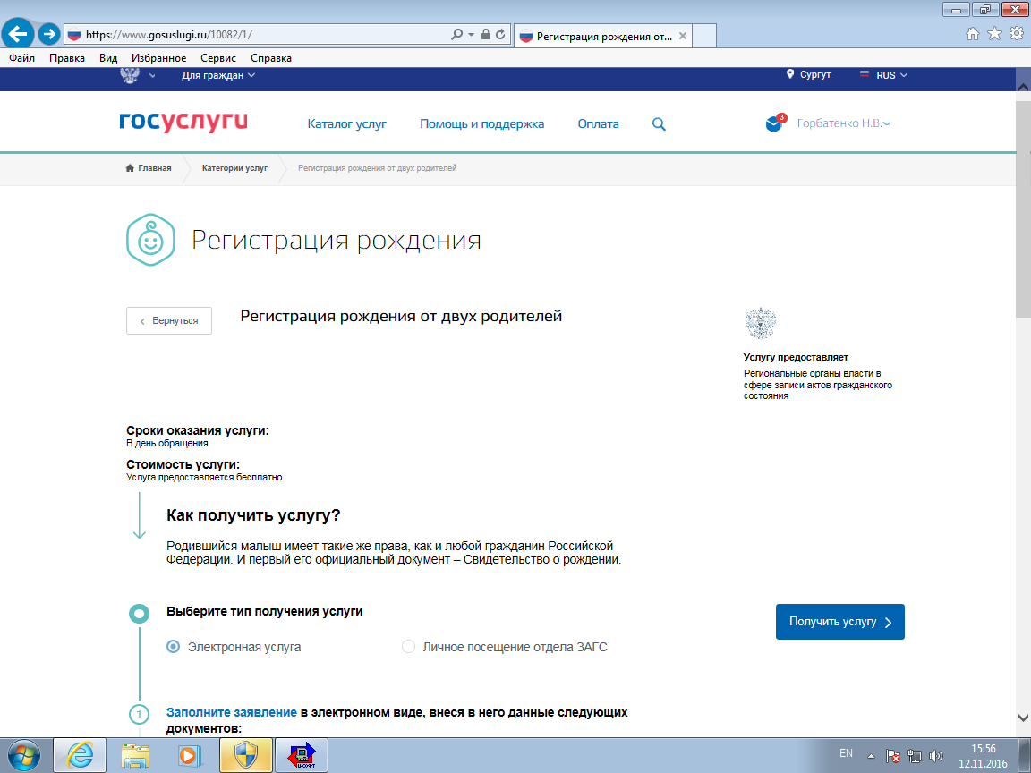



Переходим непосредственно к заполнению заявления,



1. Ф.И.О., реквизиты документа, удостоверяющего личность заявителя, а также Ваше место жительства отобразятся автоматически, которые Вам потребуется лишь проверить;
2. В пункте 4 необходимо отметить желаете ли Вы вносить сведения о национальности отца или матери либо вправе проставить прочерки.

**ОБРАТИТЕ ВНИМАНИЕ**, что в органе ЗАГС национальность будет указана в отношении родителя, который придет за получением свидетельства. Таким образом, если оба родителя желают, чтобы их национальности были указаны – в орган ЗАГС потребуется прийти совместно.

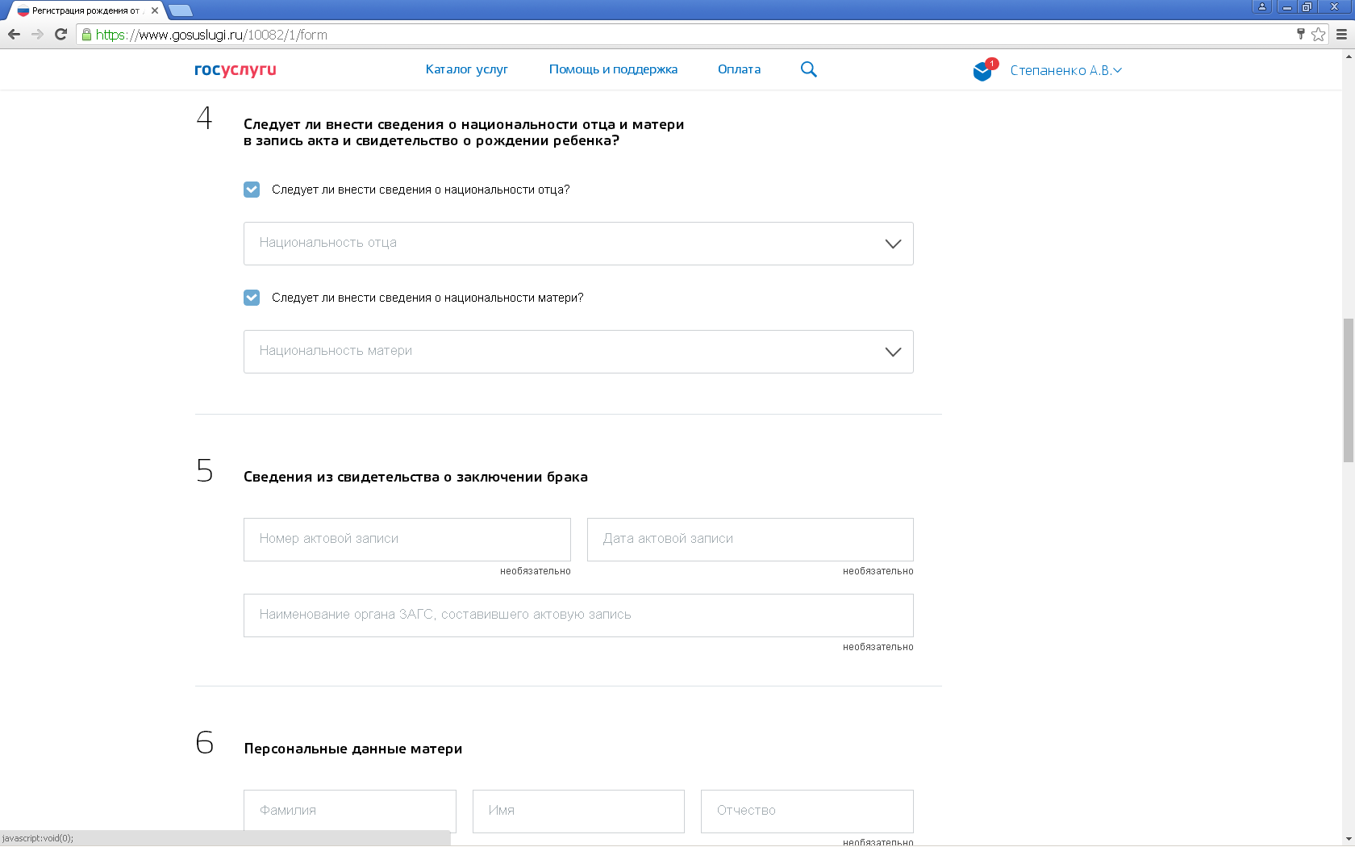



**Шаг 4.** Сведения о втором родителе вносятся согласно документу, удостоверяющему личность (паспорту)

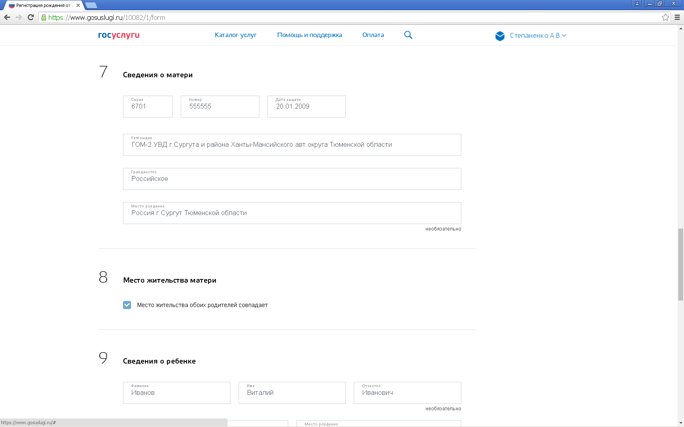



**Шаг 5.** Заполняем сведения о ребенке. Если родители на разных фамилиях, то фамилия ребенку определяется по соглашению родителей.

**ОБРАТИТЕ ВНИМАНИЕ**, что при разных фамилиях в орган ЗАГС необходимо прийти обоим родителям

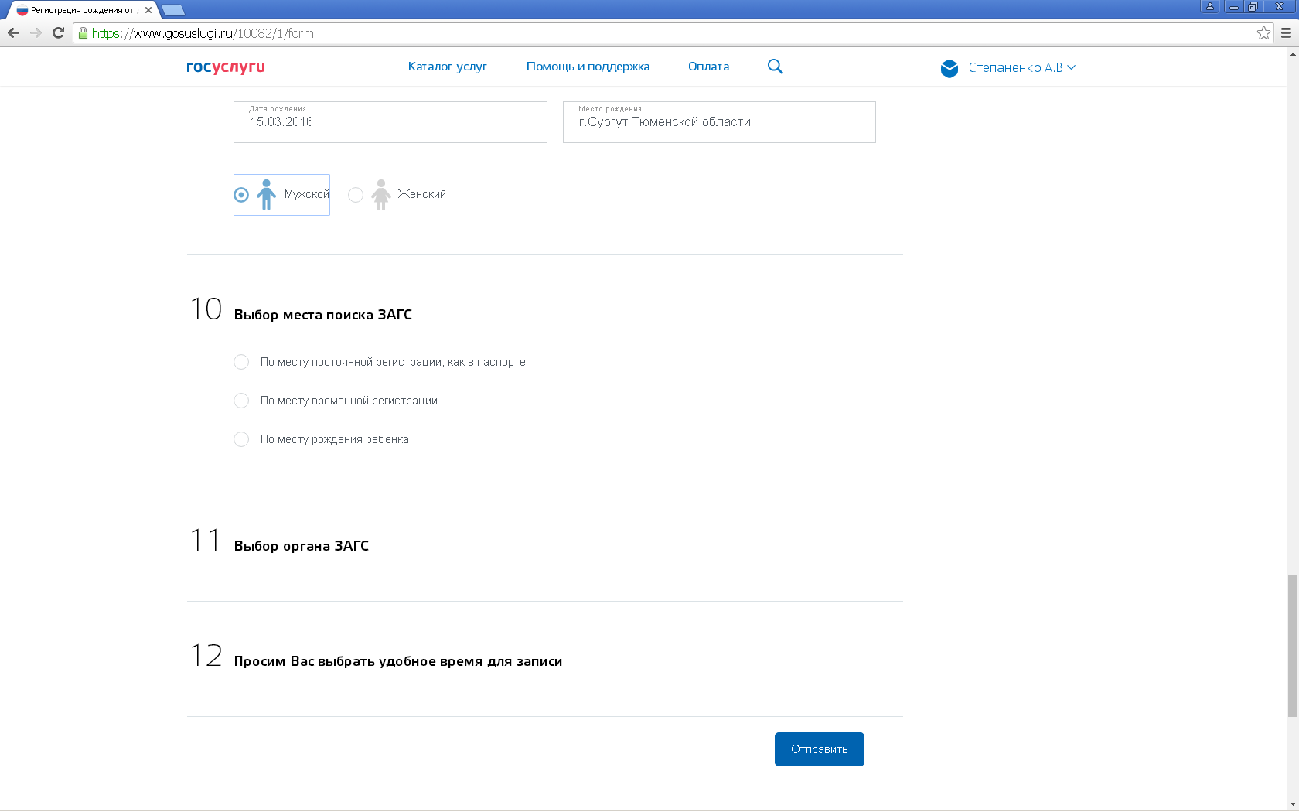



**Шаг 6.** «Выбор места поиска ЗАГС»

Если Вы проживаете в городе Сургуте, то возможно выбрать «По месту регистрации, как в паспорте».

В том случае, если Вы не проживаете в городе Сургуте, но ребенок родился в городе Сургуте, то следует выбрать «По месту рождения ребенка»

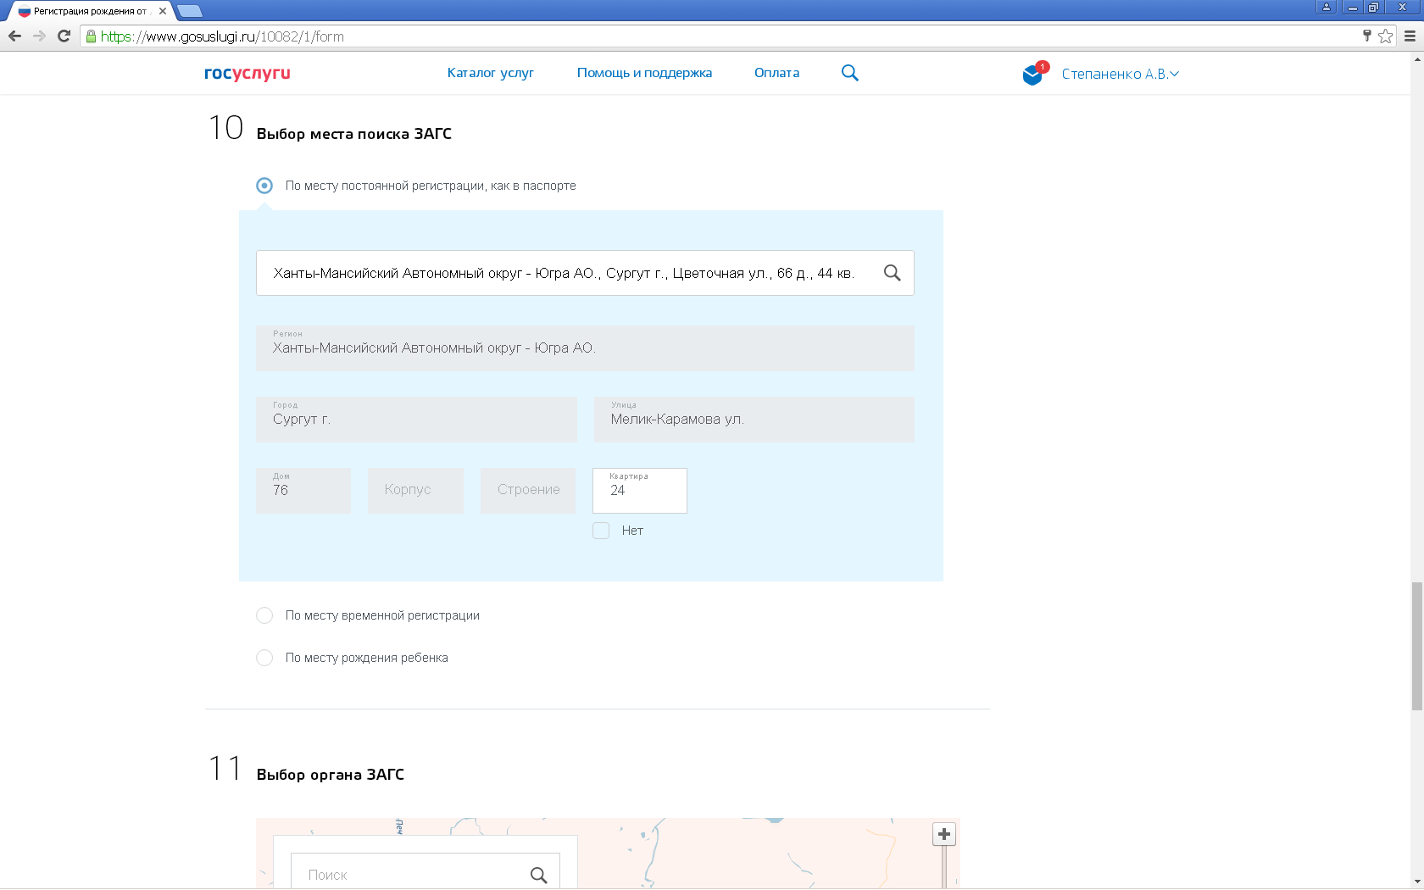









**Шаг 7.** Выбор органа ЗАГС.

Первоначально следует найти орган ЗАГС, в который Вы непосредственно желаете обратиться. Затем, нажав «Выбрать время записи на приём», определите удобное для Вас время и день обращения в орган ЗАГС

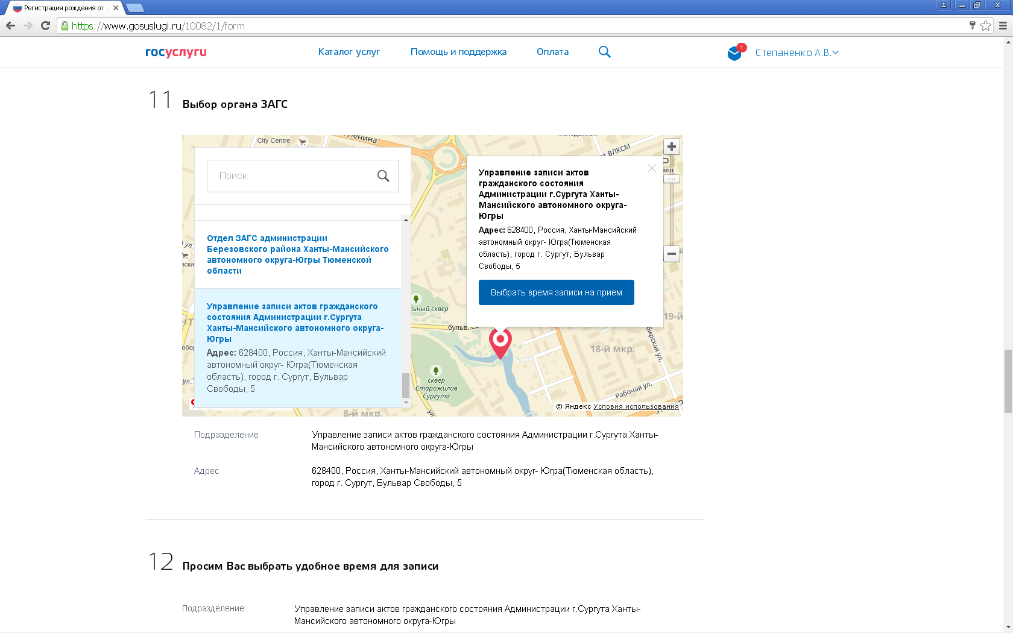



В предоставленном окне выбрать время посещения управления ЗАГС для получения свидетельства о рождении.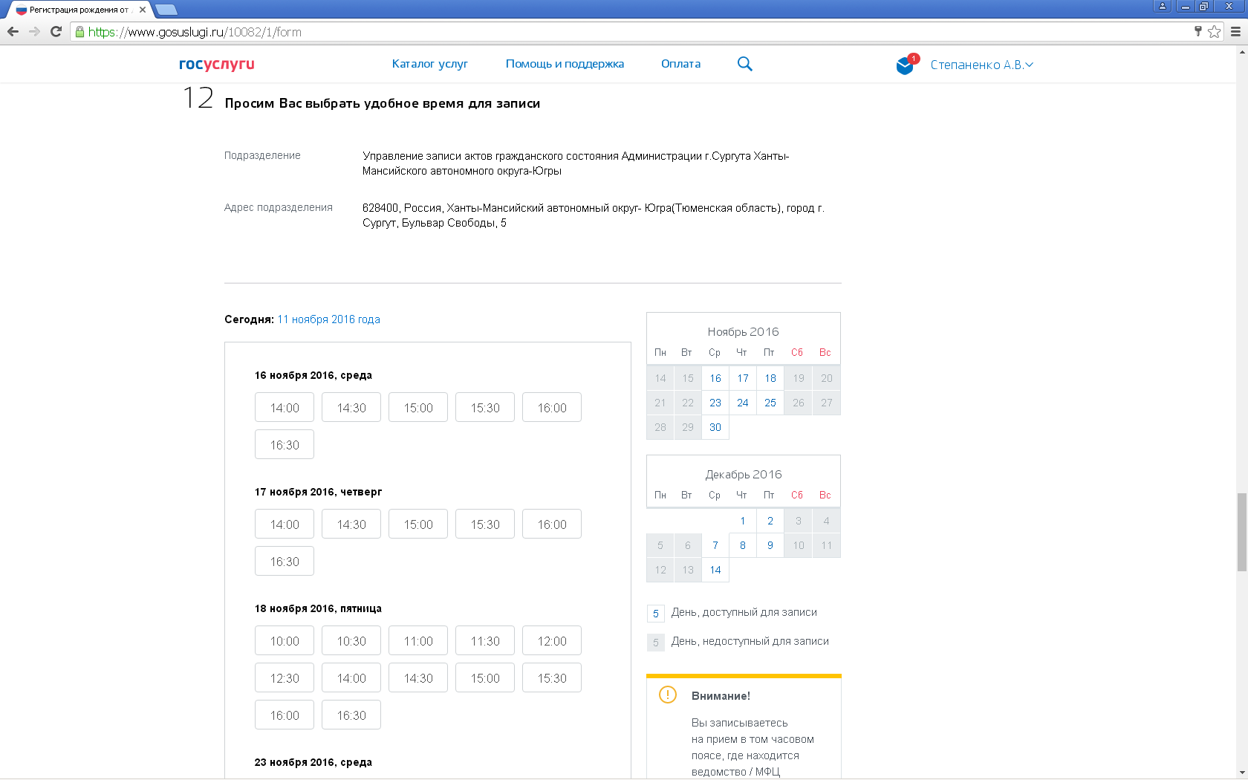



**Шаг 8.** Подтверждение брони времени. Время для заполнения формы и подтверждения брони времени ограничено, 4 часа.

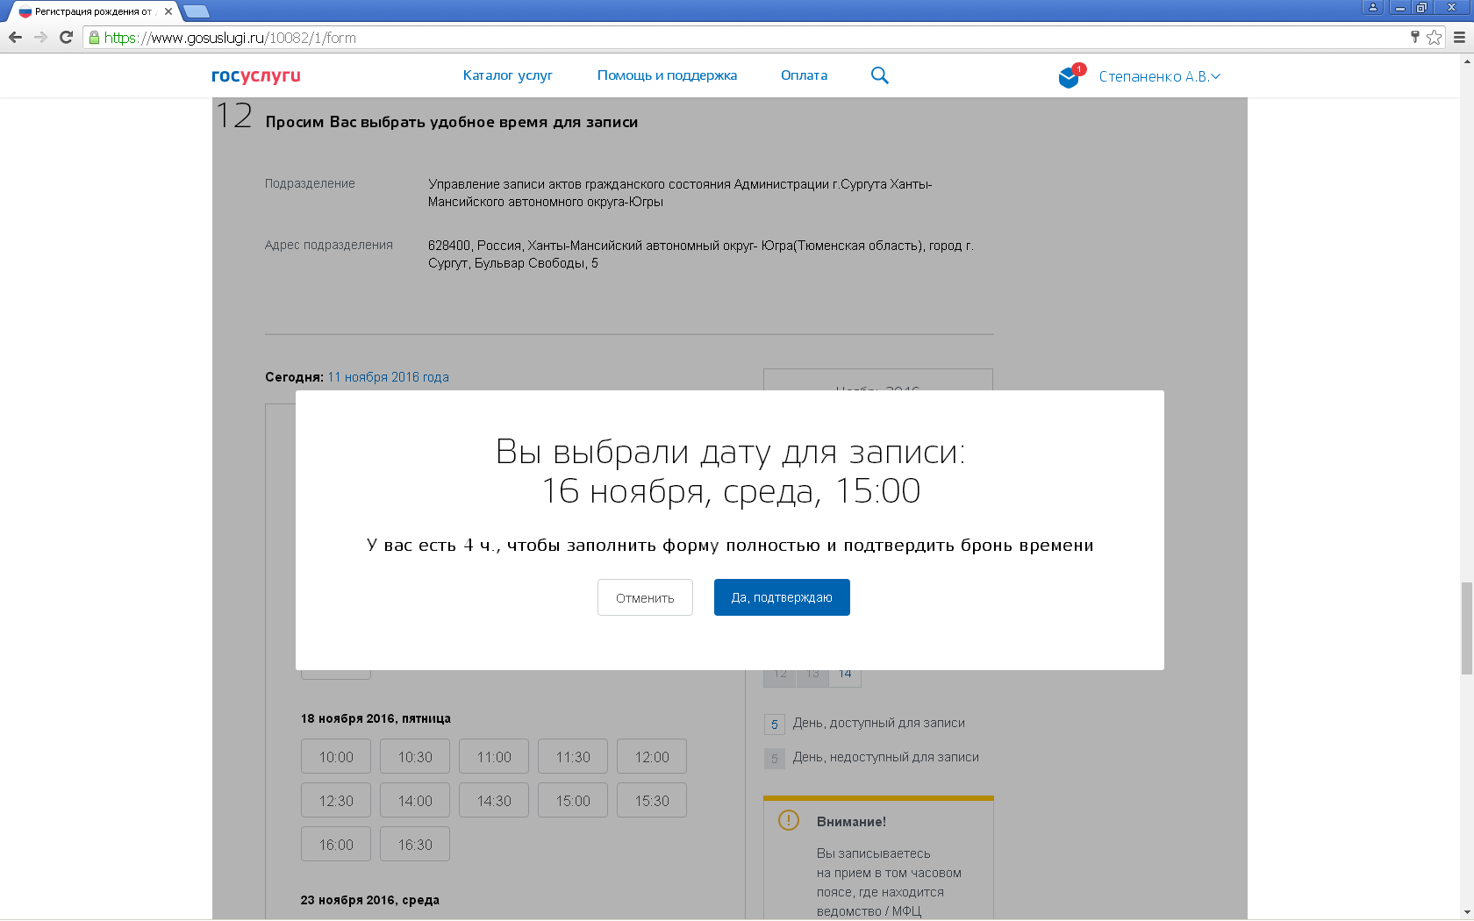



**Шаг 9.** Отправляем оформленное заявление, нажав «Отправить»

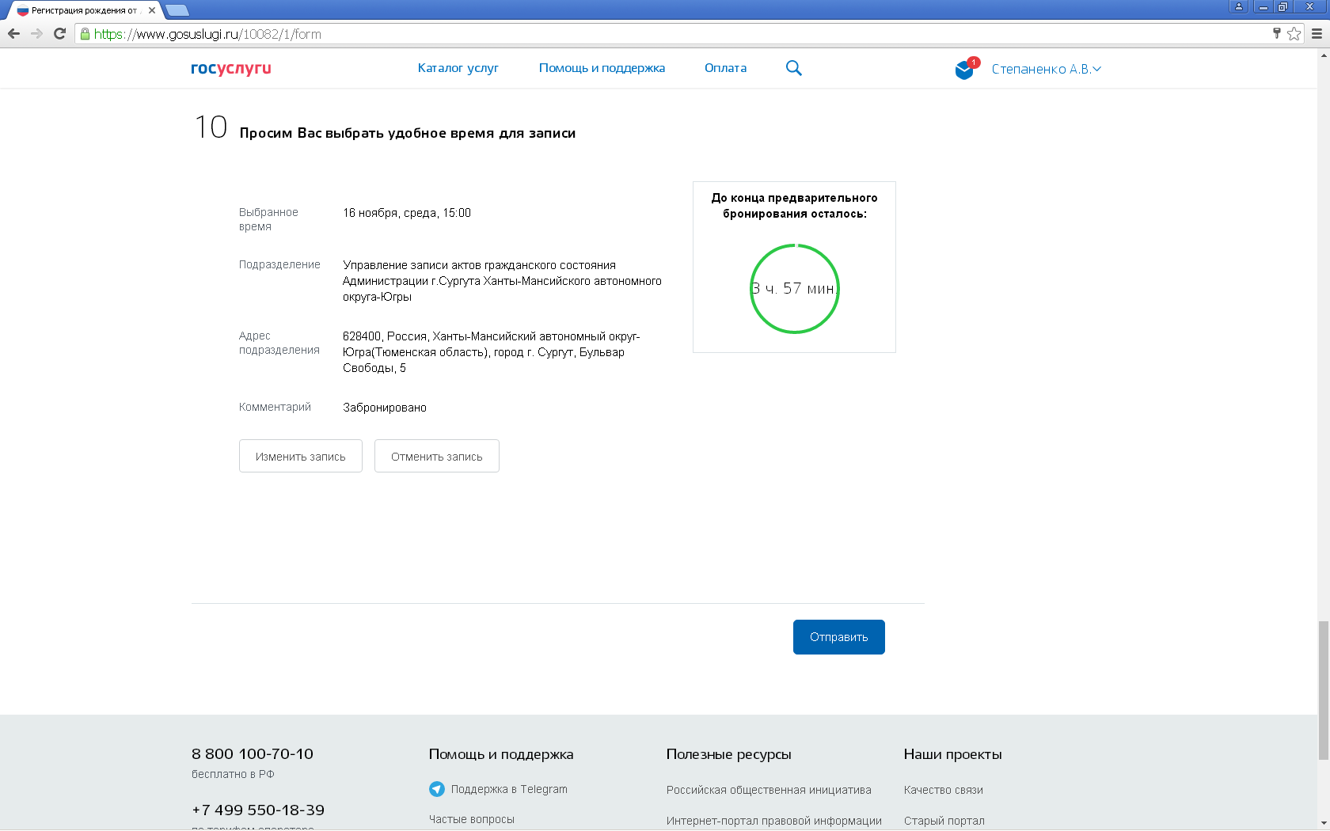



По результатам обработки Вашего заявления Вы получите сообщение, содержащее число и время посещения управления ЗАГС, а также перечень необходимых документов, которые должны быть представлены лично для получения свидетельства о рождении.